MD3003B1手持式金属探测器

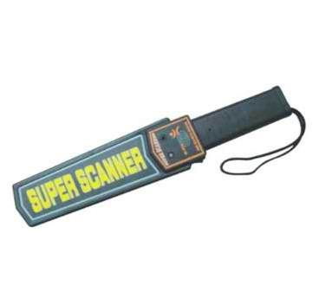

性能及特点:
配备皮套,方便携带
具备声音、振动转换开关、适合不同环境工作
GP3003B1
具备充电功能,充电时间为4-6小时(充电器及电池需另购)
报警方式有声光报警、振动光报警、灵活选择操作方式。

产品参数
外形尺寸：430mm（长）´60mm（宽）´95mm（高）
工作电源：标准9v层叠碱性电池
报警模式：声光同步报警
产品重量：350克
装箱尺寸：450mm´225mm´445mm

